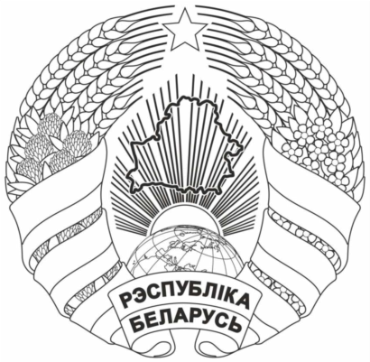
Галоўнае ўпраўленне па адукацыi  Брэсцкага аблвыканкама  ДЗЯРЖАЎНАЯ ЎСТАНОВА АДУКАЦЫІ  “БРЭСЦКІ АБЛАСНЫ ІНСТЫТУТ  РАЗВІЦЦЯ АДУКАЦЫІ”  вул. Я.Купалы, 20/1, 224020, г. Брэст  тэл./ факс 35 42 99  эл. адрас: mail@boiro.by  10.01.2025 № 02-05/40 |  | Главное управление по образованию  Брестского облисполкома  ГОСУДАРСТВЕННОЕ УЧРЕЖДЕНИЕ ОБРАЗОВАНИЯ  “БРЕСТСКИЙ ОБЛАСТНОЙ ИНСТИТУТ  РАЗВИТИЯ ОБРАЗОВАНИЯ”  ул. Я.Купалы, 20/1, 224020, г. Брест  тел./ факс 35 42 99  эл. адрес: mail@boiro.by
 | Начальникам отделов (управлений) по образованию горрайисполкомов

На основании письма ГУО «Академия образования» от 10.01.2025 № 18.2/22 ГУО «Брестский областной институт развития образования» информирует, что с 27.01.2025 по 31.01.2025 состоится повышение квалификации «Разработка инновационного проекта учреждения образования» для руководителей учреждений образования.
В программу повышения квалификации включены следующие вопросы:
нормативное правовое обеспечение организации и осуществления инновационной деятельности в учреждениях образования;
концептуальные основы педагогического проектирования и моделирования;
критерии, предъявляемые к структуре и содержанию инновационного проекта как к документу, отражающему целевое управление инновационными изменениями в образовательной практике;
разработка матрицы инновационного проекта учреждения образования на основе проблемного анализа.
Обращаем ваше внимание на то, что курсы повышения квалификации проводятся на платной основе.
Стоимость обучения – 220, 00 (двести двадцать) белорусских рублей.
Оплата за обучение производится как за безналичный (предоставляется копия платежного поручения), так и за наличный расчет, через филиалы «Беларусбанка» (предоставляется квитанция о перечислении средств), в том числе через отделения банков в системе ЕРИП.
Расчетный счет: BY61 AKBB 3632 0000 0053 9000 0000, BIС AKBBBY2X в ЦБУ № 514 ОАО «АСБ Беларусбанк», УНП 193743175, ОКПО 508203815000.
В системе ЕРИП оплата производится по следующей схеме: Образование и развитие / Дополнительное образование и развитие / Академии, институты / Государственное учреждение образования «Академия образования» / Предоплата за повышение квалификации / Код группы 002 / Ф.И.О. плательщика / Сумма платежа 220,00 белорусских рублей.
По окончании обучения выдается свидетельство о повышении квалификации установленного образца.
Для участия в повышении квалификации необходимо зарегистрироваться на сайте Академии http://clck.ru/3FdZp8.
Количество мест ограничено.
Регистрация слушателей проводится 27.01.2025 с 10.00 до 12.00 по адресу: г. Минск, ул. Некрасова, 20. Начало занятий в 12.05.
Проживание в общежитии Академии по адресу: г. Минск, ул. Л. Беды, 24.
Основанием для участия в повышении квалификации являются:
копия платежного поручения или квитанции о перечислении средств;
заполненные договоры: для юридических лиц – в 3-х экземплярах, для физических лиц – в 2-х экземплярах.
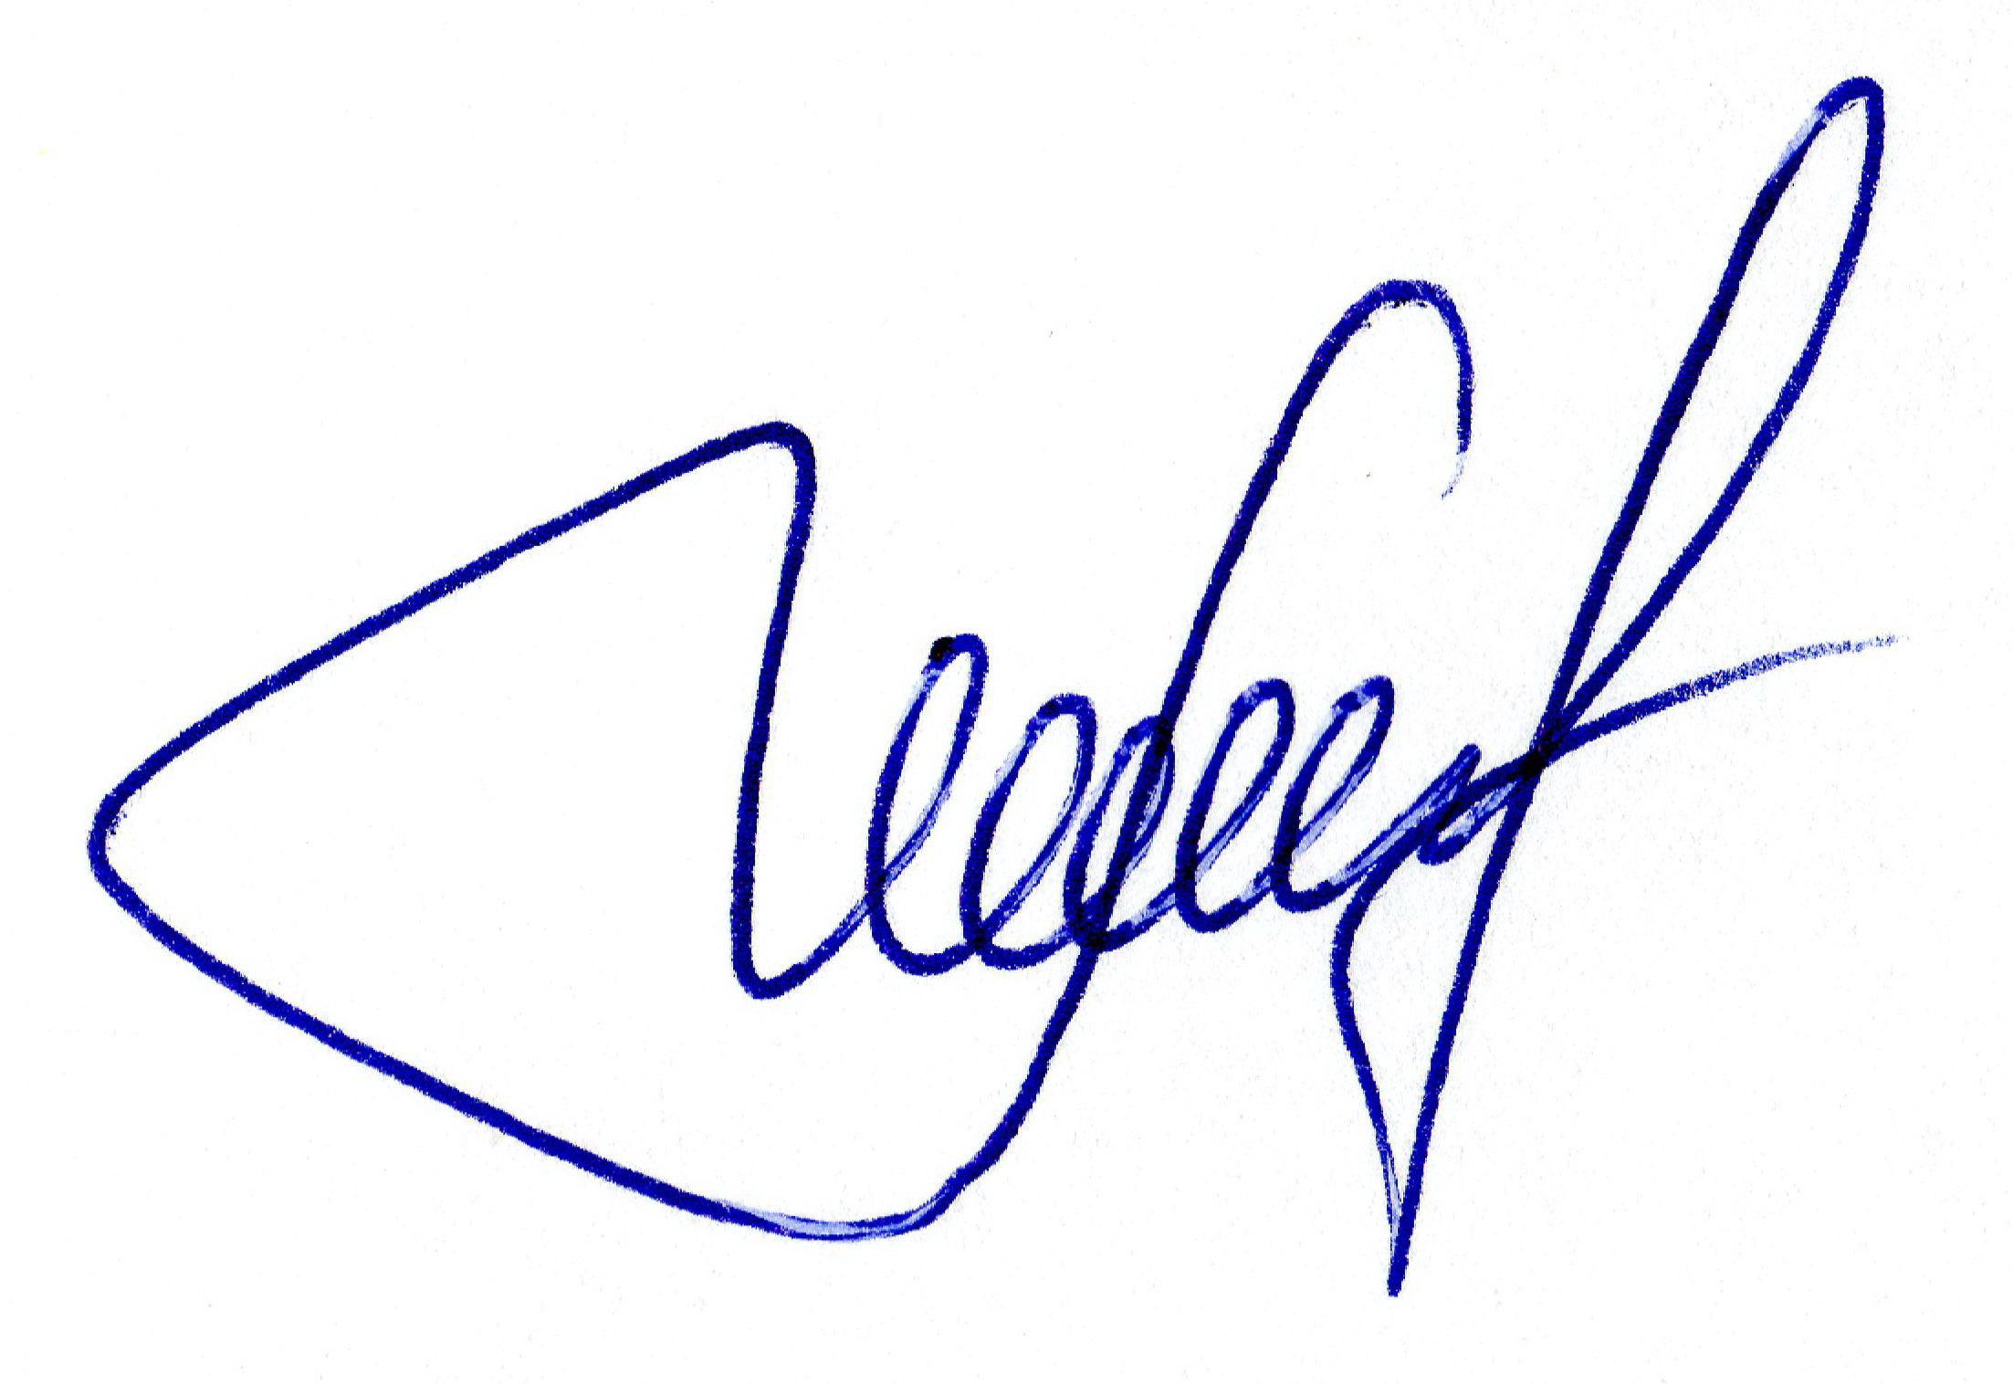
Возмещение расходов по проживанию, питанию, проезду к месту проведения мероприятия и обратно осуществляется в порядке и размерах, установленных законодательством для работников, направляемых в служебные командировки.

Ректор А. В. Мощук

При1

приложение 1.2021 №

\
2. Отзыв на проект

11Веремейчик 98 06 91

